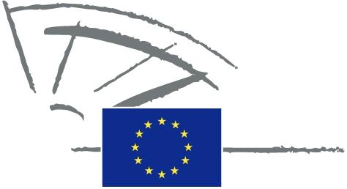
 | PARLAMENTO EUROPEO | 2009 - 2014

<Date>{09/05/2011}9.5.2011</Date> <NoDocSe>0022/2011</NoDocSe>
<TitreType>DICHIARAZIONE SCRITTA</TitreType>
<TitreRecueil>presentata a norma dell'articolo 123 del regolamento</TitreRecueil>
<Titre>sull'epilessia</Titre>
<Depute>Gay Mitchell, Nirj Deva, Marian Harkin, Peter Skinner, Angelika Werthmann</Depute>
Scadenza: <DateForclusion>{15/09/2011}15.9.2011</DateForclusion>

0022/2011
Dichiarazione scritta sull'epilessia
Il Parlamento europeo,
– visto l'articolo 123 del suo regolamento,
A. considerando che l'epilessia è il più diffuso disturbo neurologico grave,
B. considerando che 6 000 000 persone in Europa soffrono di epilessia e che ogni anno vengono diagnosticati 300 000 nuovi casi,
C. considerando che fino al 70% delle persone affette da epilessia, se sottoposto a cure adeguate, può non subire attacchi epilettici e che il 40% delle persone affette da epilessia non riceve tali cure,
D. considerando che il 40% dei bambini affetti da epilessia ha difficoltà a scuola,
E. considerando che si registrano alti livelli di disoccupazione tra le persone affette da epilessia in Europa,
F. considerando che le persone affette da epilessia sono soggette a stigmatizzazione e pregiudizi,
G. considerando che l'epilessia comporta danni per la salute, pregiudica tutti gli aspetti della vita e può costituire un onere fisico, psicologico e sociale per gli individui e le famiglie,
1. invita la Commissione e il Consiglio a:
– incoraggiare la ricerca e l'innovazione nell'ambito della prevenzione, della diagnosi precoce e della cura dell'epilessia;
– dare priorità all'epilessia in quanto grave malattia che impone un onere significativo in tutta Europa;
– adottare iniziative per incoraggiare gli Stati membri a garantire una pari qualità di vita alle persone affette da epilessia, anche nell'ambito dell'istruzione, dell'occupazione, dei trasporti e dell'assistenza sanitaria pubblica, per esempio stimolando lo scambio delle migliori pratiche;
– incoraggiare una concreta valutazione d'impatto sulla salute di tutte le principali politiche nazionali e dell'UE;
2. invita gli Stati membri a introdurre una legislazione adeguata per la protezione dei diritti di tutte le persone affette da epilessia;
3. incarica il suo Presidente di trasmettere la presente dichiarazione, con l'indicazione dei nomi dei firmatari, alla Commissione e ai parlamenti degli Stati membri.

